“KEIKHLASAN MENYUBURKAN

SEMANGAT PENGORBANAN”
(2 September 2016 / 30 Zulkaedah 1437)

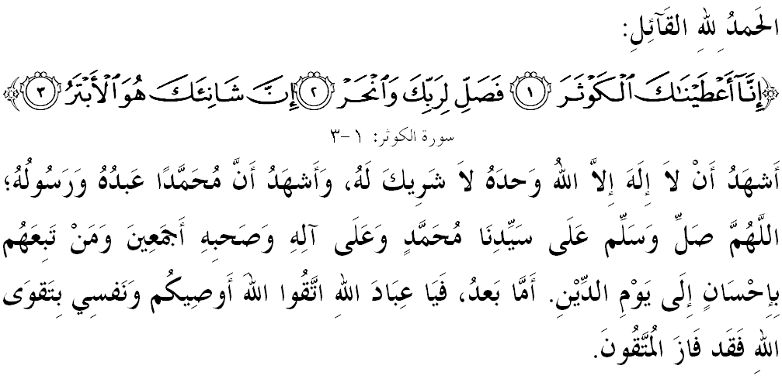

SIDANG JEMAAH YANG DIRAHMATI ALLAH SEKALIAN,

Saya berpesan kepada diri saya sendiri dan menyeru kepada sidang jemaah yang dikasihi sekalian, marilah sama-sama kita meningkatkan ketakwaan kepada Allah SWT dengan sebenar-benar takwa dengan melaksanakan segala perintah-Nya dan menjauhi segala larangan-Nya.

Takwa adalah bekalan dan makanan hati dan jiwa. Dengan takwa, hati mendapat tenaga dan kekuatannya, mencapai kesuburan dan kegemilangannya. Takwa adalah tempat pergantungan hati untuk sampai kepada Allah SWT dan mencapai keselamatan, dan mereka yang berakal merupakan orang yang pertama dapat memahami bimbingan kepada takwa dan merekalah sebaik-baik orang yang mendapat manfaat dari bekalan takwa ini. Mudah-mudahan kita sentiasa berada di dalam rahmat serta mendapat perlindungan Allah SWT demi mencari keredhaan-Nya di dunia mahu pun di akhirat. Mimbar pada hari ini akan membicarakan khutbah yang bertajuk: “KEIKHLASAN MENYUBURKAN SEMANGAT PENGORBANAN”.

SIDANG JUMAAT YANG DI RAHMATI ALLAH,
Hari ini kita telah berada dipenghujung bulan Zulkaedah di mana Allah SWT telah membuka pintu kepada seluruh umat Islam untuk memulakan ibadah haji. Saat ini, lazimnya saudara-saudara kita yang bakal menjadi duyuf ar-rahman sedang sibuk mempersiapkan diri untuk melaksanakan rukun Islam kelima ini. Sesungguhnya ibadah haji yang mabrur akan menjadi kaffarah kepada pelakunya sebagaimana hadis yang diriwayatkan daripada Imam Bukhari dan Muslim iaitu:
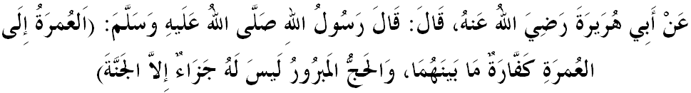Mafhumnya: “Daripada Abi Hurairah r.a berkata, bahawa Rasulullah SAW bersabda: Menunaikan umrah hingga pelaksanaan umrah yang berikutnya adalah menjadi kaffarah (penghapus dosa) yang ada di antara jarak keduanya, dan haji yang mabrur tidak ada balasan yang lebih tinggi melainkan Syurga”.

Berdasarkan pernyataan ini, maka ramai di kalangan umat Islam menyimpan cita-cita untuk mengerjakan haji sekurang-kurangnya sekali seumur hidup waimma mereka kurang berkemampuan atau uzur sekalipun. Hakikatnya, pelaksanaan haji adalah satu anugerah Allah SWT kepada hamba-Nya yang bertakwa tanpa membezakan sama ada mereka itu miskin, kaya, sakit atau sihat. Malahan, faktor kelemahan yang ada dijadikan motivasi untuk lebih gigih berusaha dan menabung bagi mencapai cita-cita tersebut. Tuntasnya, kita sama-sama bersyukur dan memanjatkan do’a kebaikan untuk saudara-saudara kita yang akan menunaikan haji.
Mafhumnya: “Ya Allah, kami bermohon agar jadikanlah mereka yang menunaikan haji ini mendapat haji yang mabrur, perjalanan yang penuh rasa syukur, dosa-dosa yang terampun, dan perniagaan yang tiada kerugian”.

SIDANG JUMAAT YANG DI RAHMATI ALLAH,
Di samping pelaksanaan ibadah haji, saban tahun dalam musim haji juga umat Islam tidak ketinggalan menjalankan ibadah Qurban yang dihukumkan Sunat Muakkad (sunat yang dituntut) atas orang yang memenuhi syarat-syarat seperti Islam, merdeka (bukan hamba), baligh lagi berakal, bermukim dan berkemampuan sempena menyambut kedatangan Iduladha. Ibadah qurban merupakan ibadah yang mulia di sisi Allah SWT dan ganjarannya amat besar serta mengandungi seribu satu hikmah. Firman Allah SWT dalam Surah al-Hajj, ayat 36:
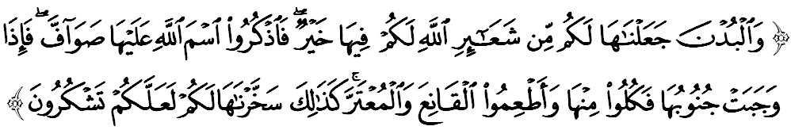Maksudnya: “Dan Kami jadikan unta (yang dihadiahkan kepada fakir miskin Mekah itu) sebahagian dari syiar agama Allah untuk kamu; pada menyembelih unta yang tersebut ada kebaikan bagi kamu; oleh itu sebutlah nama Allah (semasa menyembelihnya) ketika ia berdiri di atas tiga kakinya, maka apabila ia tumbang (serta putus nyawanya), makanlah sebahagian daripadanya, dan berilah (bahagian yang lain) kepada orang yang tidak meminta dan yang meminta. Demikianlah Kami mudahkan dia untuk kamu (menguasainya dan menyembelihnya) supaya kamu bersyukur.”

Jelasnya, umat Islam amat digalakkan untuk melaksanakan ibadah qurban bagi memenuhi keperluan di dalam negara dan di luar negara terutamanya penduduk Islam yang miskin seperti di Palestin, Syria, Kemboja, Vietnam, Myanmar, Indonesia dan seumpamanya. Tambahan pula pada masa kini terdapat banyak pihak seperti institusi masjid, surau, organisasi badan kebajikan dan orang perseorangan yang sering menganjurkan majlis qurban secara beramai-ramai. Ini memudahkan lagi pelaksanaan ibadah ini dijalankan demi menggalakkan masyarakat Islam melakukan qurban.
Hakikatnya, ibadah haji dan qurban adalah dua amalan yang saling berkait antara satu sama lain. Oleh yang demikian itu, sekiranya umat Islam dapat melaksanakannya dengan niat semata-mata kerana Allah SWT, maka tidak ada ganjaran yang lebih layak baginya melainkan nikmat syurga. Ini sekaligus dapat memanifestasikan umat Islam yang taat kepada segala perintah Allah SWT dan memperoleh keberkatan hidup di dunia dan di akhirat.

SIDANG JUMAAT YANG DI RAHMATI ALLAH,
Mimbar juga ingin berpesan, dalam kesibukan kita merebut pahala ibadah qurban, jangan sampai kita terlepas pandang perkara-perkara penting yang diajarkan oleh Rasulullah SAW. Terutamanya, kefahaman mengenai hukum-hakam yang berkaitan dengan ibadah qurban yang perlu diberi perhatian agar menepati kehendak Syarak.
Di samping itu, peranan pihak berkuasa dalam usaha memantau aktiviti penganjuran ibadah qurban oleh pihak-pihak tertentu juga sangat penting. Ini bagi memastikan setiap pihak yang mengurus ibadah ini melaksanakannya dengan jujur, betul, perihatin, tekun, penuh amanah dan tanggungjawab kerana ia akan dipersoalkan pada hari Qiyamat kelak. Selain itu, aspek penentuan harga juga perlu jelas mencakupi kos pengurusan yang berkaitan seperti penyembelihan, kenderaan, upah menyembelih, melapah dan sebagainya. Untuk memastikan kesempurnaan ibadah ini, akad wakalah (ijab dan qabul) hendaklah diadakan di antara orang yang melakukan qurban dengan pihak penganjur; serta segala urusan direkodkan dengan kemas dan teratur.
Sebaliknya, jika semua perkara ini gagal dihayati, secara tidak langsung akan mengundang satu fenomena yang tidak sihat dan mencemarkan imej agama dan negara. Bukankah antara hikmah amalan qurban ini adalah untuk menghidupkan sunnah Nabi Ibrahim a.s. melalui peristiwa penyembelihan anaknya Nabi Ismail a.s yang telah digantikan dengan seekor kambing dengan kuasa Allah SWT. Oleh itu, marilah kita menjadikan amalan ini sebagai langkah untuk mendidik jiwa ke arah takwa dan mendekatkan diri kepada Allah SWT. Mudah-mudahan dengan itu, sifat tamak akan terhakis dan lahir sifat murah hati berbelanja di jalan Allah. Malah, dosa kita diampunkan oleh Allah SWT serta meraih keredhaan-Nya selain menambah-eratkan lagi hubungan kasih sayang sesama manusia terutamanya golongan yang kurang bernasib baik.

SIDANG JUMAAT YANG DI RAHMATI ALLAH,
Di kesempatan ini, mimbar mengucapkan tahniah dan selamat mengerjakan haji kepada rakyat Malaysia yang dipanggil menjadi tetamu Allah tahun ini. Ibadah haji bukan sahaja menuntut pengorbanan tenaga, masa dan perbelanjaan yang banyak yang dikumpulkan bertahun-tahun, malah ada yang terpaksa menanggung perasaan berpisah dengan keluarga, sanak saudara, sahabat handai, harta kekayaan dan kampung halaman serta menahan kemahuan-kemahuan nafsu yang lain. Tuntasnya, amalan yang dilakukan dengan penuh keikhlasan akan menyuburkan semangat sanggup berkorban demi meninggikan syiar Islam.
Sebagai mengakhiri khutbah pada hari ini, mimbar ingin mengajak sidang Jumaat sekelian untuk menghayati intipati khutbah yang disampaikan sebagai pedoman di dalam kehidupan kita, antaranya:

Pertama: | Ibadah qurban mengandungi dimensi rohani dan sosial yang mendekatkan diri seseorang kepada Allah SWT dan melahirkan sikap kepedulian sebagai seorang muslim terhadap saudaranya.
Kedua: | Sikap meyantuni golongan yang kurang bernasib baik bukan sekadar tanda orang yang bersyukur bahkan memperkukuh ketakwaan dan perasaan saling kasih-mengasihi satu sama lain.
Ketiga: | Semangat berkorban turut menaikkan semangat untuk kuat bekerja dan meningkatkan kompetensi serta prestasi diri.
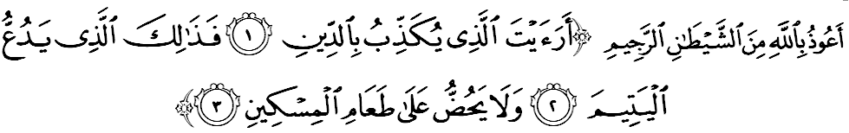Maksudnya: “Tahukah engkau akan orang yang mendustakan agama (meliputi hari pembalasan)? Orang itu ialah yang menindas serta berlaku zalim kepada anak yatim. Dan ia tidak menggalakkan untuk memberi makanan yang berhak diterima oleh orang miskin.” (Surah Al-Maa’un: 1-3)

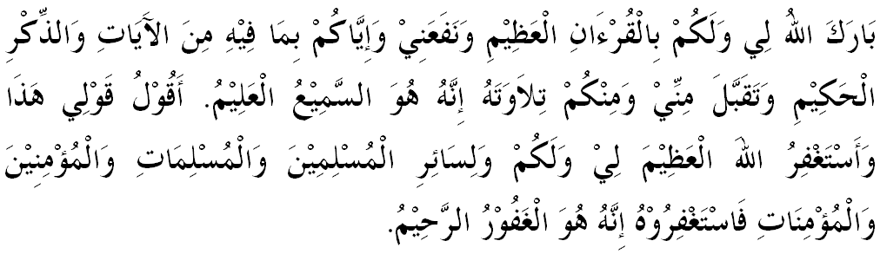

“ KHUTBAH KEDUA”

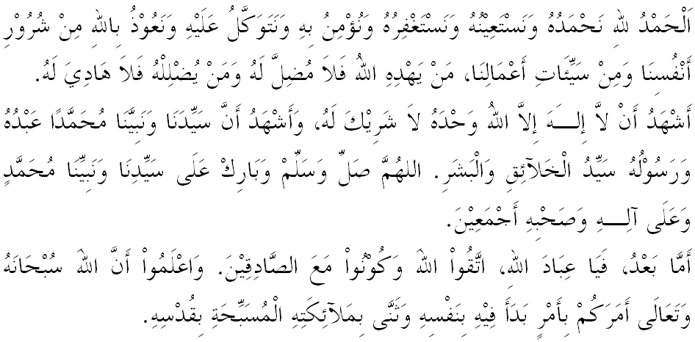
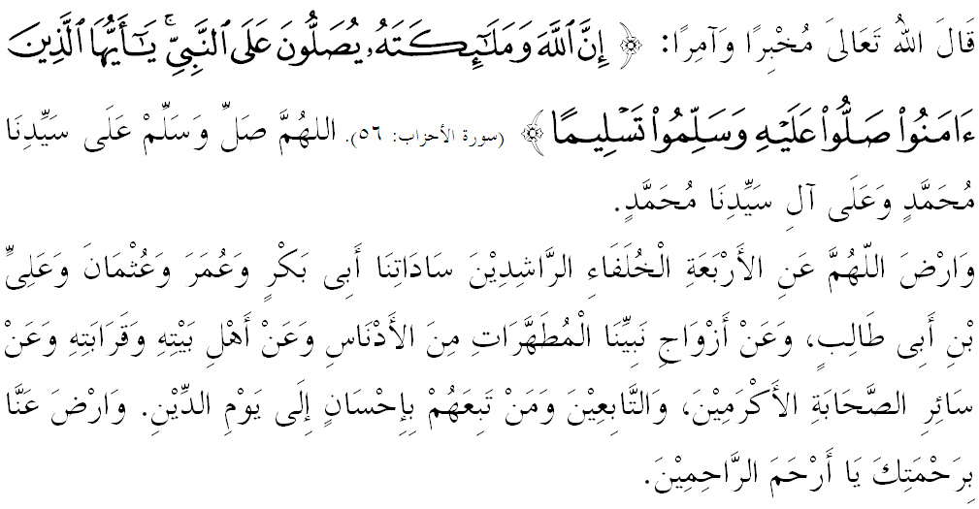

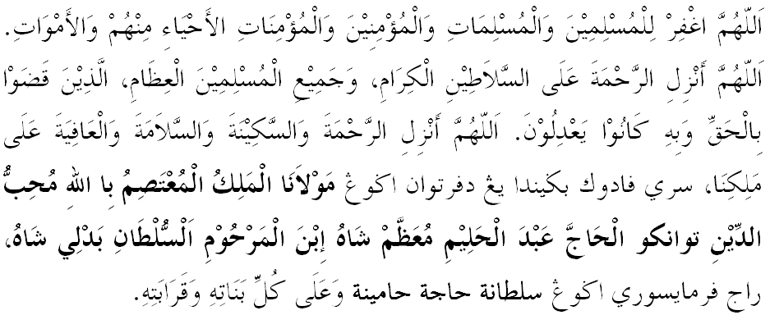
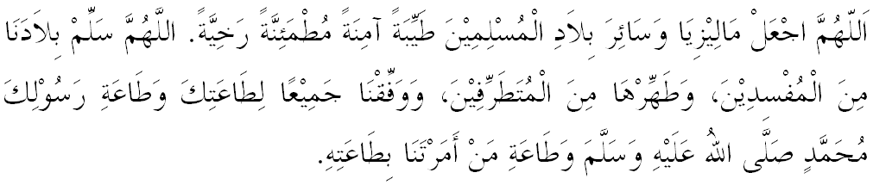

Ya Allah Ya Tuhan Kami. Kami memohon agar dengan rahmat dan perlindungan-Mu, negara kami ini dan seluruh rakyatnya dikekalkan dalam keamanan dan kesejahteraan. Tanamkanlah rasa kasih sayang di antara kami, kekalkanlah perpaduan di kalangan kami. Semoga dengannya kami sentiasa hidup aman damai, makmur dan selamat sepanjang zaman.
